Stappenplan nieuw kanaal volgen.

STAP 1: meld je aan bij Gimme
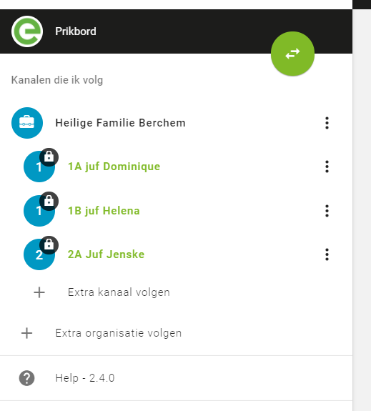

STAP 2: klik op de 3 puntjes naast de klassen en kies ‘ONTVOLG’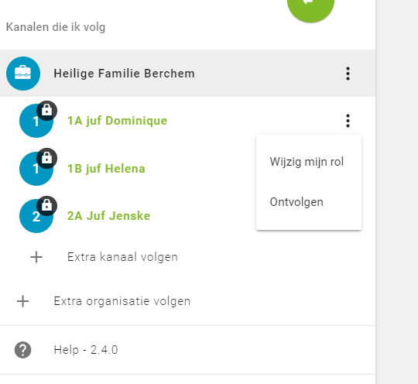

STAP 3: klik op ‘Extra organisatie volgen’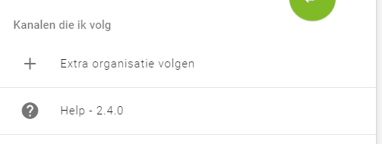

STAP 4: zoek onze school op de kaart, tik in de zoekbalk: Jan Moorkensstraat.
Klik op ‘70’ op de kaart. Zoom dan in op ‘Brilschans’. Zo vind je gemakkelijk onze school.

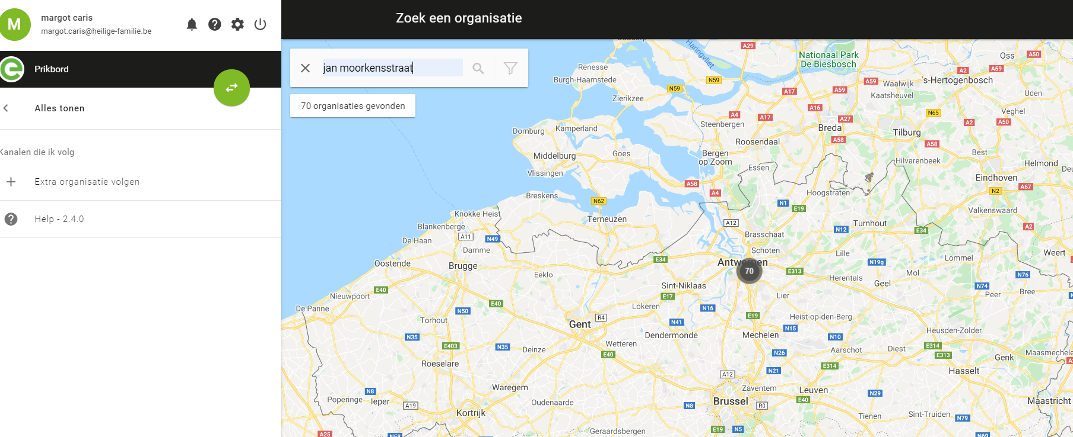

STAP 5: duid de klassen van uw kinderen aan en wacht op goedkeuring
